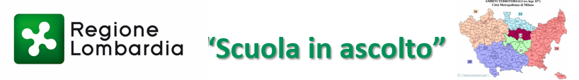

Patto di servizio
SOTTOSCRIZIONE DI IMPEGNI RECIPROCI
Percorso di mentoring e orientamento

L’/La allievo/a: …………………………………………………………………………………………….

DICHIARA

- di voler usufruire dei servizi e delle opportunità di sostegno della salute emotiva, sociale, relazionale e psicologica offerte dal progetto “Scuola in Ascolto ;
- di accettare le regole di funzionamento del servizio e di rispettare i tempi degli appuntamenti che verranno fissati;
- di volersi impegnare attivamente nel percorso per la buona riuscita del proprio progetto personale.

L’operatore dello sportello, nella persona del/la dott./ssa ________________________________

DICHIARA

- di mettere a disposizione dell’utente le proprie competenze professionali per accompagnarlo in un percorso individuale di rafforzamento della salute emotiva, sociale, relazionale e psicologica.
- di impegnarsi alla riservatezza delle informazioni eventualmente ricevute dall’utente
- di concordare con l’utente le indicazioni in merito alla definizione del progetto personale

Li, ……………….

L’operatore…………………………………………………………………………….

L’allievo/a…………………………………………………………………………….

I genitori dell’allievo/a (madre e padre) …………………………………………………………………………….
…………………………………………………………………………….

INFORMATIVA Al SENSI DELL’ART. 13 DEL D.LGS.19612003 .

Ai sensi e per gli effetti degli artt. 13 e 23 del D. L.gs. n. 196/2003, con la sottoscrizione del presente modulo,

- presto il consenso
- nego il consenso

al trattamento dei dati personali secondo le modalità e nei limiti di cui all’informativa di seguito indicata.

Nome e Cognome ……………………………….……………………………………………………………..

data................................... firma ………………………………………………………………..

(Per i minorenni – Nome Cognome e firma di chi esercita la patria podestà)

INFORMATIVA EX ART. 13 DEL D.LGS. N. 196/2003

Gentile Signore/a,
Desideriamo informarLa che il D.Lgs. n. 196 del 30 giugno 2003 (“Codice in materia di protezione dei dati personali”) prevede la tutela delle persone e di altri soggetti rispetto al trattamento dei dati personali.
Secondo la normativa indicata, tale trattamento sarà improntato ai principi di correttezza, liceità e trasparenza e di tutela della Sua riservatezza e dei Suoi diritti.
Ai sensi dell’articolo 13 del D.Lgs. n. 196/2003, pertanto, Le forniamo le seguenti informazioni:
1. I dati da Lei forniti verranno trattati per le seguenti finalità
2. Il trattamento sarà effettuato con le seguenti modalità: manuale.
3. Il conferimento dei dati è facoltativo obbligatorio ai fini dello svolgimento delle attività di orientamento e l’eventuale rifiuto di fornire tali dati potrebbe comportare la mancata prosecuzione del rapporto.
4. I dati non saranno comunicati ad altri soggetti, né saranno oggetto di diffusione.
5. Il titolare del trattamento è: Istituto Tecnico Economico e Tecnologico “Enrico Mattei”, via padre Vaiani, 8 - Rho, nella persona del legale rappresentante, Prof.ssa Fulvia Luconi.
7. In ogni momento potrà esercitare i Suoi diritti nei confronti del titolare del trattamento, ai sensi dell’art. 7 del D.Lgs. n. 196/2003.

